《工程力学》作业单
姓名：孙承泽 学号：2253710052 班级：能动强基2501 日期：2026-09-22
习题 1-2｜教材第 25–26 页；框架汇编版 PDF 第 30–31 页（含续图）
1-2 画出题1-2图中指定物体的受力图。(a) 球；(b) 球；(c) AB；(d) 轮A、轮B；(e) AB、BC。 | 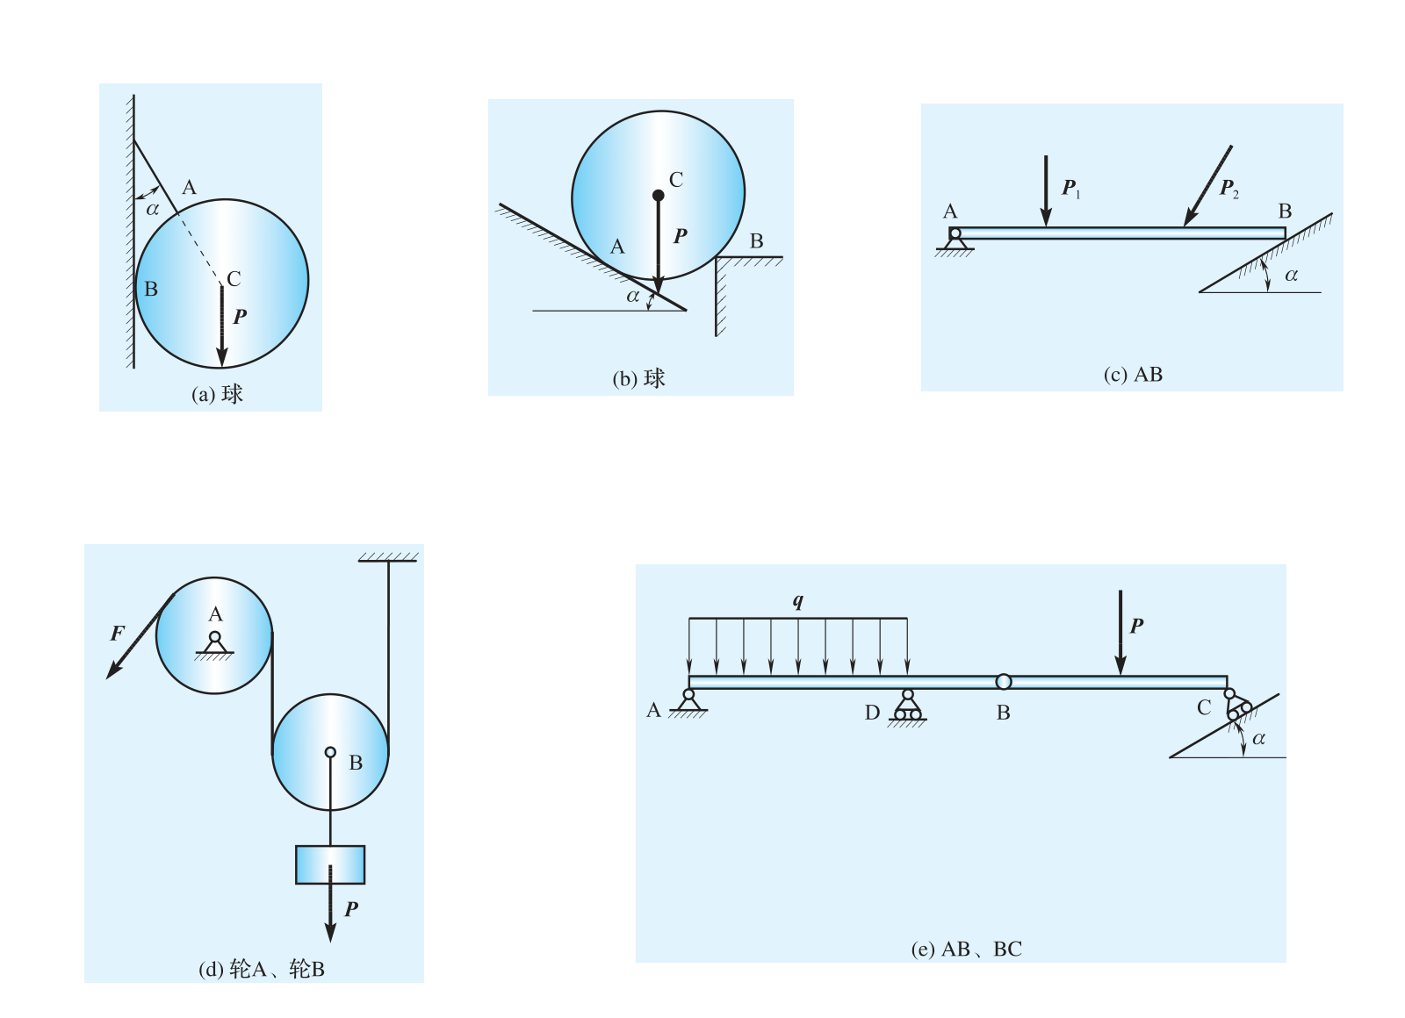  题 1-2 图
作答（写出必要步骤）

作答要求：分离各指定物体，分别画出全部外力，注明作用点、方向和符号；(d)、(e) 各画两张受力图。

